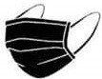
Mundschutz
Bitte trage während deines gesamten Aufenthaltes im Salon einen Mund- und Nasenschutz!
Solltest du keinen besitzen, kannst du gerne auch einen bei mir für 1 € käuflich erwerben.
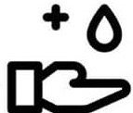
Handdesinfektion
Bitte desinfiziere als erstes nach Betreten des Salons deine Hände an der Kasse. Desinfektion steht für dich bereit!
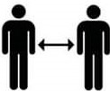
Abstand halten
Halte bitte stets 1,5 Meter Abstand zu anderen Kunden.
Keine Trockenschnitte
Aufgrund der aktuell geltenden Regeln, ist es mir nicht gestattet Arbeiten an trockenen, ungewaschenen Haaren zu erbringen. Deshalb muss ich die Haare vorher waschen! Dies gilt auch für Pony und Konturen schneiden.
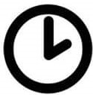
Eventuelle Wartezeiten
Aufgrund der erhöhten Hygienemaßnahmen kann es zu längeren Wartezeiten kommen. Bitte habe hierfür Verständnis.
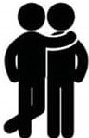
Komm bitte alleine
Da ich eine maximale Anzahl an Personen innerhalb des Salons nicht überschreiten darf, bitte ich dich zu deinem Termin ohne Begleitung zu kommen.
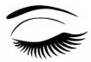
Kosmetik und Make up
Durch die aktuellen Hygienevorschriften und der Infektionsgefahr, ist es mir leider nicht möglich Kosmetik- sowie Make up -Dienstleistungen anzubieten.

